|  |  |
| --- | --- |
| Andral Julien  Baudino Mathilde  Deguillaume Juliette  Jolliet Louis  Mège Melvin  Renut Julie | S3A |

# 

# 

# 

# 

# 

**Spécifications fonctionnelles détaillées**

IUT de Bordeaux - 2017 / 2018

**SOMMAIRE**

**Contexte et objectifs du projet** **3**

**Fonctionnalités** **3**

**Cas d’utilisation** **4**

Connexion 4

Gestion des clients 4

Ajout d’un client et liaison client / commande 4

Modification des données du client 6

Statistiques sur les achats du client 6

Gestion des produits 7

Ajout d’un produit 7

Détails d’un produit 9

Bouton “Statistiques” 9

Gestion des stocks 10

Vérification du nombre de produits restants 10

Modification automatique et dynamique des stocks lors d’une vente 11

Gestion des ventes 11

Passer une commande 11

Confirmation de la commande/ Création d’une facture 13

Gestion des salariés 15

Accueil 15

Modification des données d’un salarié 16

Ajout d’un congé 16

Suppression d’un congé 17

Ajout d’un salarié 17

Gestion des magasins 18

Accueil 18

Recherche magasin 18

Ajout d’un magasin 19

Gestion du personnel (ajout d’un responsable des ventes, d’un responsable des achats et de salariés/vendeurs) 19

**Contraintes** **21**

**Livrables** **21**

### 

### **Contexte et objectifs du projet**

L’entreprise Ouatelse, qui commercialise des machines à café et des capsules à café, n’est pas satisfaite de son système pour effectuer sa gestion de clients, sa gestion de produits, sa gestion des stocks, des achats et sa facturation.

En effet, le système actuel s’appuie sur différents modules non intégrés. De plus, la vente actuelle se fait à travers quelques magasins qui utilisent chacun des logiciels séparés et incompatibles. Son directeur, Mr Georges souhaite disposer d’un nouveau système qui intègre une seule base de données, toutes les fonctions citées précédemment et ajoute comme nouvelle fonction une gestion de ses salariés, en particulier en termes de données personnelles et de gestion des congés.

Il souhaite aussi que chaque magasin use d’un même logiciel centralisé qui permettrait d’intégrer des magasins supplémentaires et de transférer du personnel d’un magasin à un autre avec plus de facilités.

### **Fonctionnalités**

|  |  |  |  |
| --- | --- | --- | --- |
| Fonctionnalité | Priorité | | |
| Obligatoire | Secondaire | Optionnelle |
| Gestion des clients, des produits, des stocks, des achats et des magasins | 1 |  |  |
| Statistiques sur les bons clients | 2 |  |  |
| Statistiques sur les meilleurs produits vendus |  | 3 |  |
| Gestion des salariés |  | 4 |  |
| Migration des données dans la nouvelle base de données |  |  | 5  (Abandonnée 1) |

1 : en accord avec le client, pas de migration possible, il faudra donc une ressaisie complète des données.

### **Cas d’utilisation**

#### **Connexion**

Fenêtre d’accueil de l’application qui permet la connexion des employés.   
 Chaque employé possède un identifiant et un mot de passe qui lui permettent de se connecter au Magasin dont il dépend et d’avoir accès aux fonctionnalités dont il a besoin (différentes selon son rôle).

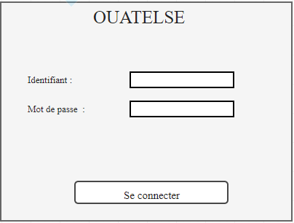

#### **Gestion des clients**

*Accessible par les vendeurs*

##### Ajout d’un client et liaison client / commande

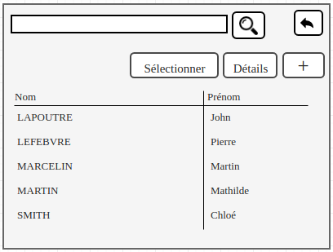

L’ajout d’un client se fait uniquement au moment de la vente des produits (se référer à la gestion des ventes). Pour cela, au moment de sélectionner le client dans la fenêtre de recherche client, on clique sur le bouton “+”. Cela a pour effet d’ouvrir une fenêtre ajout d’un client :

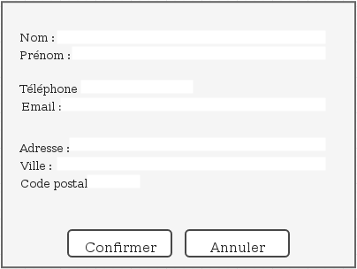

Depuis cette fenêtre, il faut remplir tous les champs pour pouvoir confirmer. Le fait d’appuyer sur le bouton “Annuler” ramène sur la fenêtre recherche client, sans ajouter de nouveau client à la base de données. Le fait d’appuyer sur le bouton “Confirmer” ramène sur la fenêtre recherche client et ajoute le nouveau client à la base de données.

Attention, cette dernière opération n’a pas pour effet de lier le nouveau client avec la commande actuelle ! Pour cela, il faut aller chercher le nouveau client dans la fenêtre recherche client, sélectionner le nouveau client et cliquer sur le bouton “Sélectionner”.



##### Modification des données du client

Pour modifier les données du client il faut, depuis la fenêtre recherche client, cliquer sur le client que l’on souhaite et cliquer sur le bouton “Détails”.



Depuis la fenêtre du client, il faut cliquer sur le bouton “Modifier”. Les champs deviennent alors modifiables.

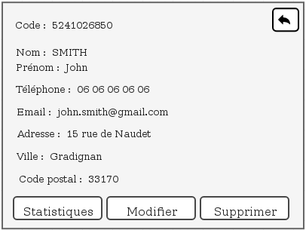

##### Statistiques sur les achats du client

Pour afficher les statistiques sur les achats du client il faut, depuis la fenêtre recherche client, sélectionner le client que l’on souhaite et cliquer sur le bouton “Détails”.



Cela affiche la fenêtre détails sur un client. Il faut ensuite cliquer sur le bouton “Statistiques” pour afficher les statistiques sur les achats du client.

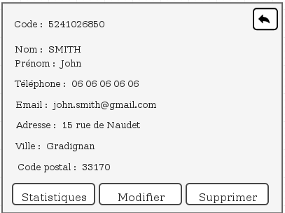

Les statistiques du client présenteront les achats du client dans les mois précédents, son produit le plus acheté, la fréquence d’achat et le montant de son panier moyen.

#### **Gestion des produits**

*Accessible par le responsable des achats*

##### Ajout d’un produit

Depuis la fenêtre d’accueil du vendeur, il suffit d’appuyer sur le bouton “+” pour ajouter un produit.

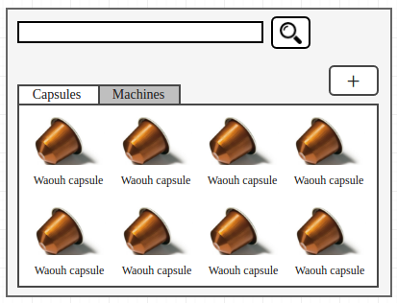

Cela à pour effet d’afficher une page avec des champs à remplir :

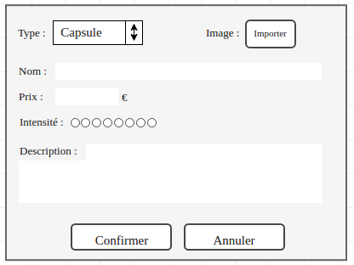

Le champ de l’intensité n’est modifiable que si le type de produit est Capsule (et non Machine). Le bouton “Annuler” renvoie à la page d’accueil du vendeur sans aucune modification de la base de données. Le bouton “Importer” ouvre une fenêtre qui permet à l’utilisateur de choisir une photo. Il est nécessaire de remplir tous les champs pour confirmer l’ajout du produit. Le bouton “Confirmer” renvoie à la page d’accueil du vendeur et ajoute le nouveau produit à la base de données.

##### Détails d’un produit

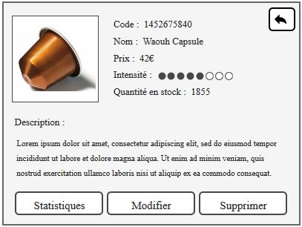

Cette fenêtre permet de voir les informations sur un produit. Elle permet d’accéder aux statistiques sur le produit sélectionné, à la modification de ce produit, ou à sa suppression.

##### Bouton “Statistiques”:

Permet de regarder les statistiques du produit. Elles présentent son nombre de vente par année, par mois et par semaine.

Bouton “Modifier”:

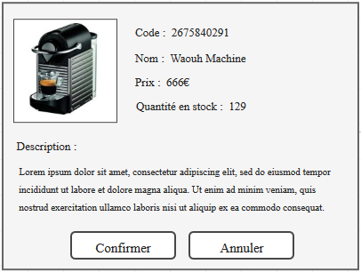

Les champs sont modifiables lorsqu’on clique dessus. Il faut que tous les champs soient remplis pour confirmer. Le bouton “Annuler” permet de retourner sur la page de détails du produit.

Bouton “Supprimer”:

Affiche une fenêtre de confirmation pour valider la suppression du produit.

#### **Gestion des stocks**

*Accessible par les vendeurs et leurs supérieurs (dont le responsable des achats)*

* Accueil

La fenêtre d’accueil des responsables d’achats se présente sous la forme suivante :

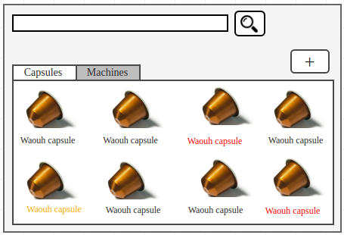

##### Vérification du nombre de produits restants

Depuis la fenêtre d’accueil des responsables d’achats, on peut voir directement si un produit est en rupture de stock ou si il s’en rapproche. Pour cela le nom du produit sera écrit de 3 couleur différentes : - Rouge : Le produit est en rupture de stock,

- Jaune : La quantité du produit est faible (inférieure à 50),

- Noir : La quantité du produit en stock est supérieure à 50.

Pour vérifier la quantité restante précise d’un produit en stock, il faut double cliquer sur le produit voulu. Cela affiche la fenêtre détails sur un produit :

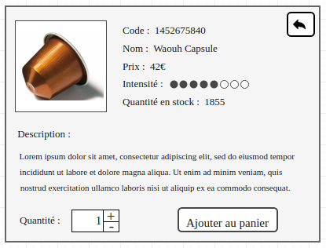

La vérification du nombre de produits restants dans le stocks se fait lors de la sélection du produit en question, avec le champ “Quantité en stock” dont la valeur est issue de la base de données.

##### Modification automatique et dynamique des stocks lors d’une vente

Le logiciel doit modifier automatiquement la valeur “Quantité” dans la base de données pour les produits achetés.

* Modification du stock par le responsable des achats

Il suffit au responsable des achats de cliquer sur le bouton “Modifier” de la fenêtre détails d’un produit et changer la valeur du champ “Quantité en stock” lorsqu’il reçoit une livraison de produits.

#### **Gestion des ventes**

*Accessible par les vendeurs et leurs supérieurs*

##### Passer une commande

Pour passer une commande il faut, depuis la fenêtre des vendeurs, cliquer sur le produit que l'on souhaite.

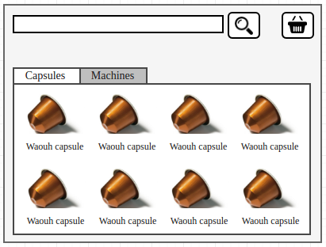

Depuis la fenêtre du produit qui s'affiche, sélectionnez la quantité souhaitée puis cliquez sur “Ajouter au panier”.

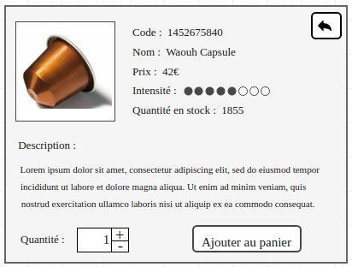

On peut alors sélectionner un nouveau produit que l'on souhaite ajouter à la commande depuis la fenêtre des vendeurs qui se réaffiche.

##### Confirmation de la commande/ Création d’une facture

Voici la fenêtre panier. Si on clique sur “Client” on peut accéder à ses statistiques et choisir alors si on lui accorde une remise. Il faut cliquer sur “Passer la commande” pour la confirmer.

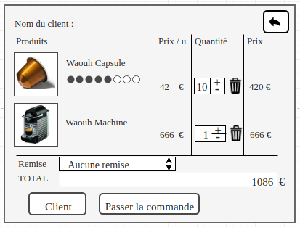

Une fois la commande confirmée, il est possible de générer une facture au format PDF. Soit pour l’imprimer, soit pour l’envoyer directement par mail au client.

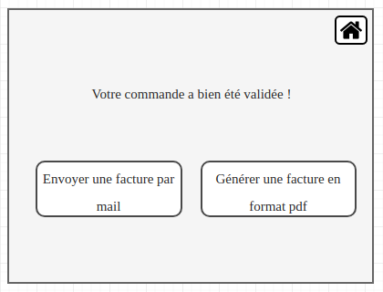

Voici un exemple de facture générée :

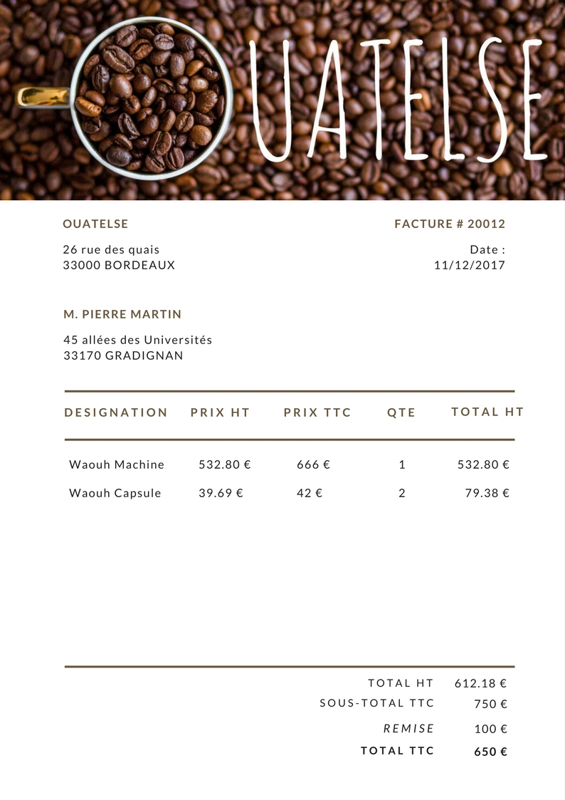

#### **Gestion des salariés**

*Accessible par les dirigeants d’un magasin*

##### Accueil

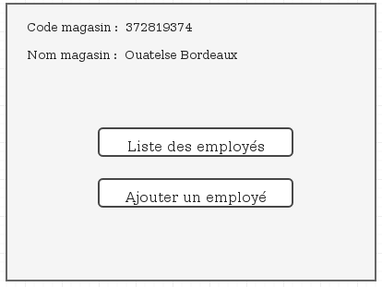

* Liste des employés

Accessible depuis la fenêtre précédente en appuyant sur le bouton “Liste des employés”.

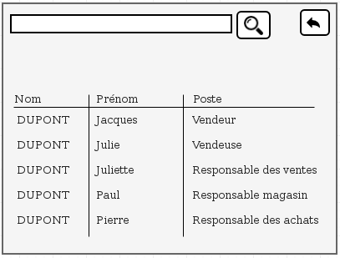

En cliquant sur un salarié, sa fenêtre d’informations personnelle s’affiche :

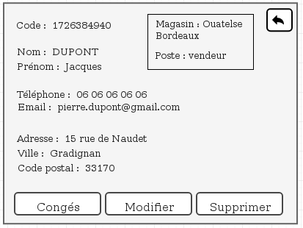

* Suppression d’un salarié

Il suffit d’appuyer sur le bouton “Supprimer” de la fenêtre précédente pour supprimer le salarié de la base de données.

##### Modification des données d’un salarié

En appuyant sur le bouton “Modifier” de la fenêtre précédente, les champs deviennent modifiables. Le dirigeant de l’entreprise peut tout modifier. Le dirigeant d’un magasin peut tout modifier sauf les champs “Magasin” et “Poste”.

##### Ajout d’un congé

Accessible depuis la fenêtre précédente en appuyant sur le bouton “Congés”.

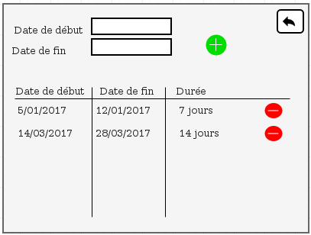

Il faut rentrer une date de début, une date de fin et appuyer sur le “+” pour ajouter des congés. La période est calculé automatiquement.

##### Suppression d’un congé

Depuis la même fenêtre, appuyer sur le bouton “-” sur la ligne du congé que l’on souhaite retirer.

##### Ajout d’un salarié

Accessible depuis l’accueil en appuyant sur le bouton “Ajouter un employé”.

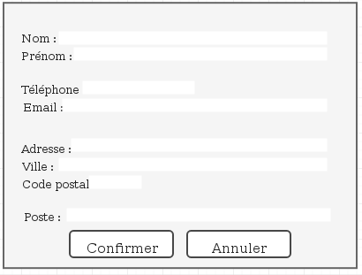

Il faut remplir tous les champs pour pouvoir confirmer. Le fait d’appuyer sur le bouton “Annuler” ramène sur la fenêtre précédente sans ajouter de nouveau salarié à la base de données. Le fait d’appuyer sur le bouton “Confirmer” ramène sur la fenêtre précédente et ajoute le nouveau salarié à la base de données.

#### **Gestion des magasins**

*Accessible par les dirigeants de l’entreprise*

##### Accueil

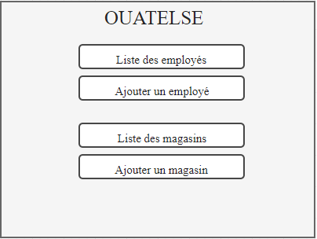

##### Recherche magasin

Accessible depuis la fenêtre d’accueil en appuyant sur le bouton “Liste des magasins”.

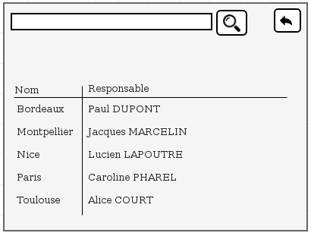

##### Ajout d’un magasin

Accessible depuis la fenêtre d’accueil en appuyant sur le bouton “Ajouter un magasin”.

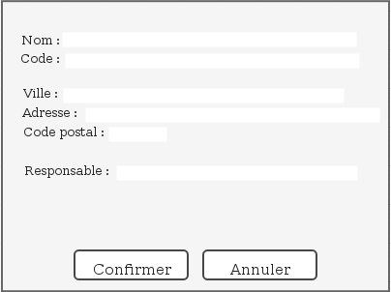

##### Gestion du personnel (ajout d’un responsable des ventes, d’un responsable des achats et de salariés/vendeurs)

Accessible depuis la fenêtre d’accueil en appuyant sur le bouton “Liste des employés” pour voir tous les employés.



En cliquant sur un employé, les détails le concernant s’affiche, il est alors possible de modifier ses informations (adresse, poste, etc..).



Accessible depuis la fenêtre d’accueil en appuyant sur le bouton “Ajouter un employés” pour ajouter un employé.

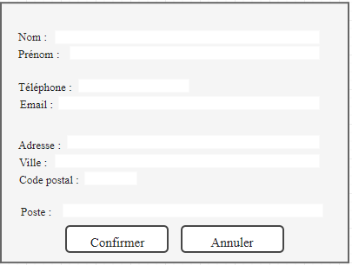

### 

### 

### **Contraintes**

Le logiciel spécifique devra disposer d’une base de données de type relationnel comme mySQL.

* Une première version du logiciel devra être opérationnelle au plus tard début avril, avant une première période des vacances qui est une période de forte activité dans les magasins. Un point régulier avec Mr Georges devra être fait pour s’assurer que les risques sont maîtrisés, et que le planning est respecté.
* Le logiciel devra être fabriqué à base d’outils/langages courants du marché et facilement maintenables (C++ et/ou Java et/ou C#). Si justification de la nécessité de rajouter des modules fonctionnels prédéfinis payants, Mr Georges sera prêt à en assurer la charge financière.
* Pour mettre en place un environnement recette, vous devrez vous adresser à Mr KféIné.

### **Livrables**

Avant le 8 janvier :

* Spécifications générales
* Spécifications détaillées
* Plan de projet général
* Maquette de l’application

8 janvier 2018 :

* Présentation de la solution

5 février 2018 :

* Plan de projet détaillé
* Dossier de spécifications détaillées mis à jour si nécessaire

19 mars 2018 :

* Application fonctionnelle
* Manuel de l’utilisateur
* Fiche de capitalisation de l’expérience
* Preuve des tests
* Sources